物理學科中心2015動手做物理教學研討會
實施計畫
壹、依據
一、依據教育部國民及學前教育署「普通高級中學課程物理學科中心104年工作計畫」辦理。
貳、目的
  - 推廣物理演示教學相關之實務教育，培育專業科學教育人才
  - 促進國內物理科學相關教師，教學熱誠之生根，提昇全球競爭力
  - 培養年輕學子喜愛基礎科學、推廣創意教學活動、激發思考創新能力
參、辦理單位
一、指導單位：教育部國民及學前教育署。
二、主辦單位：國立清華大學物理系、普通高級中學課程物理學科中心學校--國立臺中第一高級中學、中區區域教學資源中心。
三、協辦單位：中華民國物理教育學會、中華民國物理學會。
肆、參加對象與預計人數：全國公私立高中、職及國民中、小學校教師，預計260名，額滿為止。
伍、研習時間： 104年1月30日（星期五）上午08：30～17：20。
陸、研習地點：國立清華大學 台達館璟德講堂
地址：30013新竹市光復路二段101號
柒、預期效益：
動手做物理教學研討會」係期盼為深耕我國物理科學基礎教育盡一份心力，本會著重在培訓基本國教之教師設計物理相關領域之科學實驗與教材，藉由動手做及演示的方式，激發更多靈感，以創作更豐富多元之科學教具。。
捌、報名方式與報名時間：網路報名，即日起至1月26日止
- 本活動列入教師進修研習課程，每場核予研習時數6小時。
- 因研習場地有限，本場次預計260名額，額滿為止，請逕行至線上報名，相關議程與交通資訊請參閱活動網站。
活動官網：http://gensci.phys.nthu.edu.tw/2015CHOPE/index.html
報名網址：http://goo.gl/Fg1Qp0
玖、研習主題與流程：
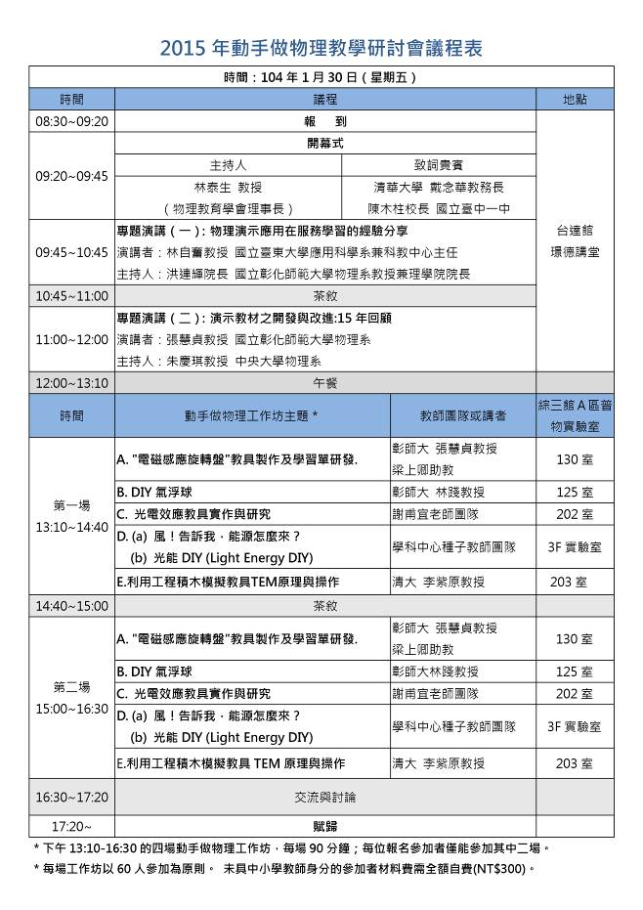
拾、補充說明：
- 請各校惠予參加研習人員公差假登記，其交通差旅費由原服務單位依相關規定支給。
- 活動會場停車場地有限，為免交通阻塞並力行節能減碳，參與研習學員請善用大眾交通運輸工具前往會場，如開車前往會場需自行購買停車優惠卷。
- 研習備有午餐及茶水供應，為響應環保及撙節費用，煩請自備「環保杯具及環保筷」，謝謝合作。
- 台達館位置圖如下：

